全自动轮胎打磨机同步机构和膨胀鼓的设计
作 者：杨波、张珂瑾、滕勇棋、马凯凯、迟占京
指导教师：付平、秦洪庆
所在学校：青岛科技大学 获奖等次：二等奖
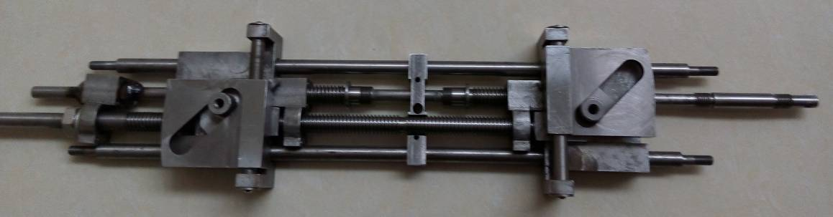
作品简介：本课题主要研究全自动轮胎翻新机中同步机构和膨胀鼓的设计，针对传统机构的缺点和不足，运用机械、控制、测控等学科知识对车胎打磨过程进行优化，设计一种新型轮胎打磨机同步机构和膨胀鼓，实现了轮胎一次固定，对胎面和胎侧的同时连续自动径向打磨，根据不同轮胎不同要求编辑不同程序分类打磨，改良现有翻胎设备自动化程度不高，打磨效率低下，资源利用率不高，环境污染等问题。
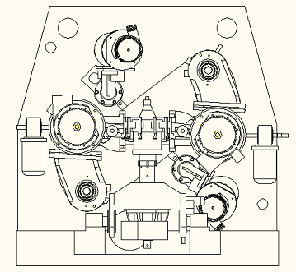
科学性：同步调整机构，可实现打磨机的微调以及对吸尘装置的同步调整。膨胀鼓机构利用机构特性实现轮胎的定位充气，防止打磨出现深浅不一或偏心问题，保证气压，防止打磨变形。
创新性：同步调整机构配合磨头为中心对称而非轴对称的设计，只需打磨胎冠中心至一侧胎肩。除尘结构可随磨轮同步转动，更好吸收粉尘。膨胀鼓利用独特的机构特性实现轮胎的定位充气，气路设计较传统方式更加简单安全可靠，保证打磨的顺利进行。
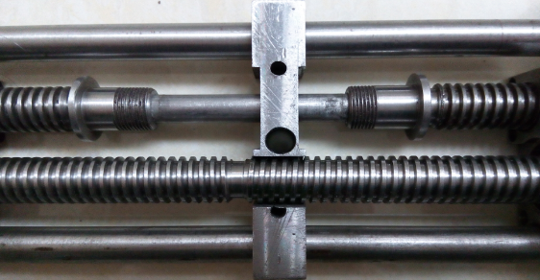
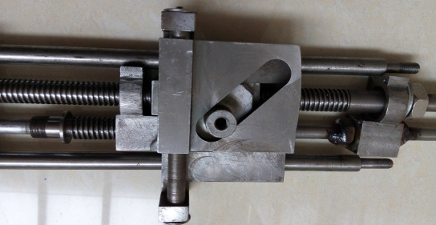
实用性：本设计机构应用于全自动轮胎打磨机,可减少磨头行程从而很大程度地提高轮胎翻新打磨的作效率、节省能源，并且能够进行更为精确的定位打磨，除尘机构全方位吸收粉尘，减少粉尘污染。

